Ciclo di Vita del Software – Sapori Locali

1. Introduzione

1.1 Scopo del documento

Questo documento descrive il ciclo di vita del software per il progetto Sapori Locali. È destinato agli sviluppatori, agli insegnanti valutatori e agli stakeholder. Lo scopo è fornire una panoramica strutturata delle fasi di sviluppo del sito web

1.2 Scopo del prodotto

Sapori Locali è un sito web educativo e culturale che consente agli utenti di esplorare piatti e prodotti tipici di tutte le regioni italiane. Il portale è interattivo, responsive e progettato per offrire un’esperienza utente immersiva e coinvolgente.

1.3 Definizioni e abbreviazioni

• Regione: Un’entità geografica dell’Italia (es. Toscana, Sicilia).

• Piatto tipico: Preparazione culinaria tradizionale.

• Prodotto tipico: Prodotto agroalimentare DOP, IGP o locale.

• Responsive: Adattabile a dispositivi mobili e desktop.

• JS: JavaScript, linguaggio usato per gestire la logica dinamica.

1.4 Riferimenti

• Linee guida HTML5 e CSS3

• Documentazione Bootstrap

• Documentazione standard W3C per la web accessibility

2. Descrizione Generale

2.1 Prospettive del prodotto

Il sito Sapori Locali è una piattaforma informativa che sfrutta un’interfaccia grafica semplice e curata per valorizzare la cultura gastronomica regionale. Il sistema non richiede autenticazione ed è consultabile liberamente.

2.2 Funzionalità principali

• Visualizzazione di piatti e prodotti tipici per ogni regione

• Navigazione tramite mappa interattiva

• Sezioni informative statiche: “Chi Siamo” e “Contatti”

• Caricamento dinamico dei contenuti da file data.js

• Impaginazione responsive

2.3 Caratteristiche degli utenti

• Utenti generici: Navigano e consultano il sito

• Gestori contenuti (studenti): Aggiornano i dati o lo stile del sito

3. Ciclo di Vita del Software

3.1 Pianificazione

• Obiettivo: creare un sito educativo sul patrimonio culinario regionale italiano

• Tecnologie: HTML, CSS, JS, Bootstrap

• Risorse: librerie gratuite, immagini locali, file statici

• Team: sviluppo, design, contenuti, testing

3.2 Analisi

Requisiti: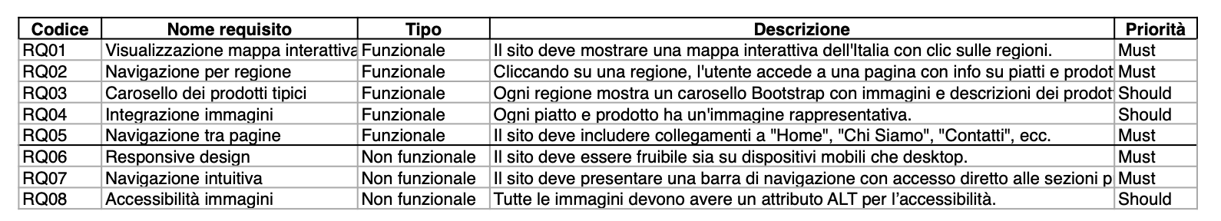

3.3 Modello del sistema

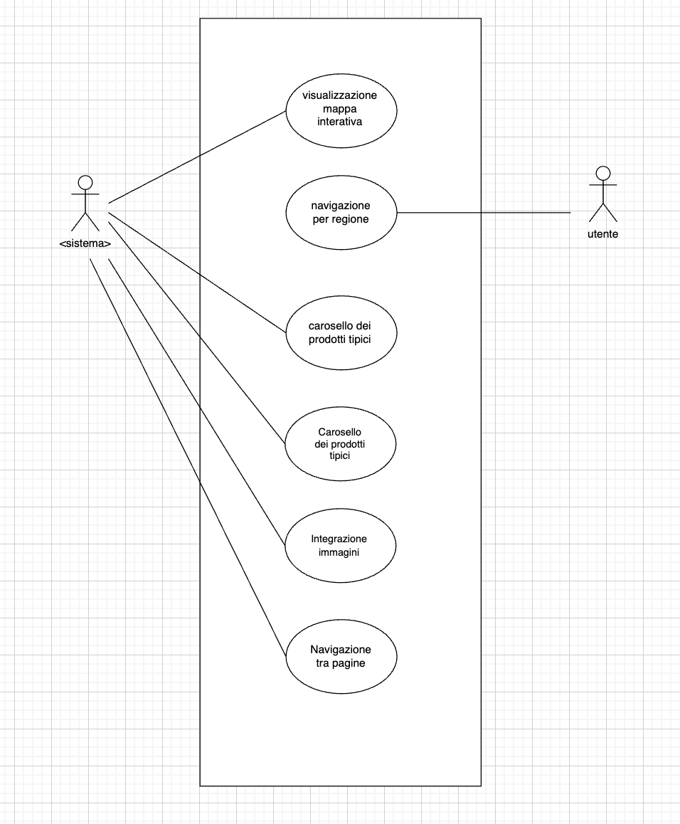

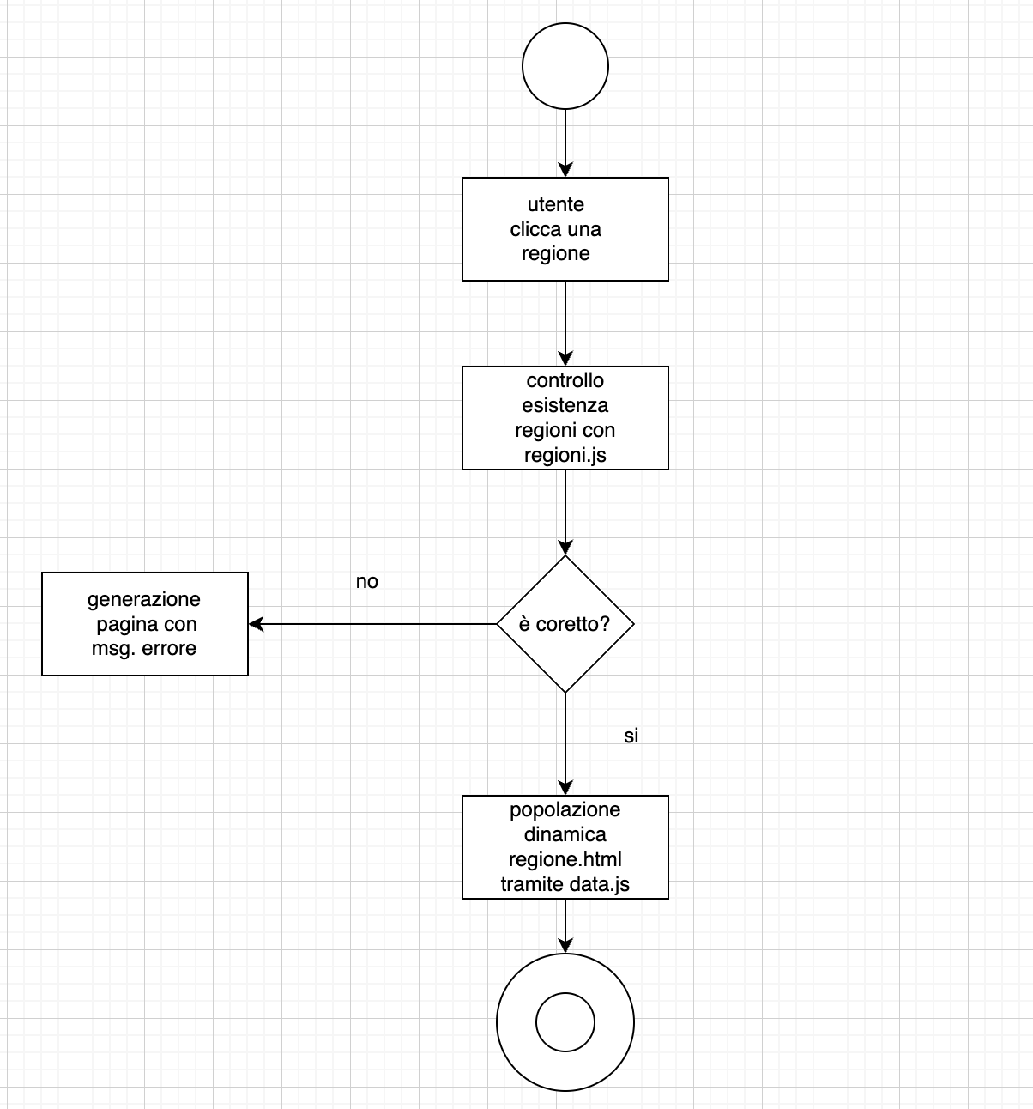

3.4 Progettazione

• Architettura frontend statica

• Utilizzo di regioni.js per popolare dinamicamente regione.html

• Layout basato su Bootstrap

• UI: caroselli, navbar responsive, immagini regionali

3.5 Codifica

• Linguaggi usati: HTML5, CSS3, JavaScript

• Caricamento dinamico con querySelectorAll()

• File organizzati per cartelle (regioni/piatti/prodotti)

• Separazione tra dati (data.js), logica (regioni.js) e presentazione (style.css)

3.6 Verifica e Test

• Verifica corretto popolamento contenuti per ogni regione

• Test compatibilità dispositivi mobili e desktop

• Debug: risolti problemi con nomi file immagine, caroselli e struttura responsive

3.7Installazione e rilascio

• Test locale del sito

• Possibile deploy su GitHub Pages o Netlify

• Validazione con insegnanti o revisori

3.8 Manutenzione

• Correttiva: bug nel caricamento dinamico o immagini

• Adattiva: supporto a nuove regioni o sezioni (es. Ricette)

• Evolutiva: possibilità futura di filtro per ingredienti, ricerche avanzate, chat o account utente

4. Evoluzione del Sistema

Possibili miglioramenti futuri:

• Integrazione con una sezione ricette dettagliate

• Sezione per utenti registrati e commenti

• Aggiunta di audio/visite virtuali interattive

• Versione multilingua (es. inglese o francese)